Portugalsko
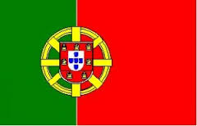
Portugalsko – malá země na nejzazším západě Evropy, přesto však obrovská svou bohatou historií, překrásnými památkami a nádhernou přírodou. Poznat tuto zemi slavných mořeplavců a dobrých vín – znamená navštívit města, jako je Braga, přezdívaná „portugalský Řím“, nebo univerzitní město Coimbru, templářský Tomar a architektonický skvost Évoru. Poznat ji – znamená nechat se okouzlit přírodou národních parků Peneda-Gerés a Serra Estrella, projet se loďkou kolem mořských jeskyní a kamenných útvarů podél pobřeží u Lagosu či kolem Jeskyní snů v souostroví Berlenga. Poznat ji - znamená navštívit vinné sklepy v Pôrtu a ochutnat znamenité portské, nebo se zatoulat ve starém Lisabonu, poslouchat fado a okusit alespoň některou z mnoha mořských specialit.
A jací vlastně jsou lidé, kteří dali světu slavné objevitele oceánů a světadílů a dali kulturu dalekým zámořským zemím? Běžný Portugalec je prý vyrovnaný a tolerantní člověk. Všemu se dokáže přizpůsobit a z ničeho nedělá velké problémy. Za životní štěstí nepovažuje kariéru, váží si hodnot jako je šťastná rodina, přiměřené bydlení. Má rád dobré jídlo a pití a příjemné povídání z přáteli. Umí si vážit volního času, rád navštěvuje restaurace a užívá si dovolenou. Na rozdíl od nás nežije ve stálém spěchu a nervozitě. Je zdrženlivější v rozhodování, proto zpočátku obtížně navazuje přátelský vztah. Stane-li se to však, je to přátelství na celý život. Jaký mají Portugalci vztah k cizincům? Historie styku s cizinci je dlouhá, traduje se již z doby zámořských objevů. V podstatě jsou Portugalci přátelští a chovají se otevřeně a vstřícně. Jsou hrdí na své dějiny a historické tradice. Politické postoje Portugalců nejsou nijak extrémní, proto jsou tolerantní vůči přistěhovalcům.
Jaký je vztah Portugalců k náboženství? Katolické náboženství zde má hluboké kořeny, podobně jako ve Španělsku a Itálii, ale je opět provázeno velkou tolerancí a je součástí běžného života. Dá se jen říci, že Portugalci jsou laskaví, hodní a milí lidé. Stojí za to poznat jejich zemi a seznámit se s nimi.1)
- Hlavní město je Lisabon (rozloha 2761 km², obyvatelsto 2 124 426)
- Obyvatelstvo v zemi 10 708 692

Lisabon
Nejlepší doba pro navštívení Lisabonu je jaro a začátek léta. V červenci a srpnu je pak příliš horko a navíc tu je velice čilý turistický ruch. Od listopadu do března je tu kvůli atlantskému podnebí déšť a vítr, teploty jsou však většinou mírné.
Staré fotky Lisabonu – http://www.cesty.in/odkazy/stary-lisabon
Lisabon je město památek a krásných výletů. Zážitek pro vás může být i třeba jízda tramvají. Tramvaje tu používají od roku 1907. Mají je tu staré, někdy i až 70 let. Když tramvají jedete, rachotí to s vámi a přesto si to užijete, však také projíždíte krásným a starobylým městem. Velice oblíbená je cesta tramvají číslo 28. Trvá přibližně 3 hodiny, ale ten čas za to stojí. Také oblíbená je jízda žlutou lanovkou. Ve městě najdete celkem tři žluté lanovky: Elevador da Glória, Elevador da Lavra a Elevador da Bica. Jízdu v nich by měl zkusit určitě každý návštěvník Lisabonu, protože v některých místech je to nezapomenutelný okamžik. S denní jízdenkou můžete jezdit do sytosti.

Místa která stojí za navštívení
- Katedrála Sé
- Klášter řádu sv. Jeronýma ve čtvrti Belém
- Belémská věž
- Convento do Carmo
- Kostel sv. Rocha
- Klášter Matky boží
- Basílica da Estrela
- São Jorge
- Casa dos Bicos - Diamantový dům
- Elevador da Santa Justa
- Monumento aos Descobridores - Památník objevitelům
- Teatro Nacional dona Maria II - Národní divadlo
- Aqueduto das Águas Livres
- Praça do Comércio

Čtvrtě
V Lisabonu je samozřejmě více čtvrtí, ale tyto jsou nejkrásnější.
- Baixa
- Belém
- Bairro Alto
- Alfama
- Chiado

Algarve
Algarve, region na jihu Portugalska, byl v historických dokumentech a titulech často zmiňován odděleně, což odráželo jeho významnou roli a historický status v rámci Portugalského království. Když bylo v roce 1815 vyhlášeno Spojené království Portugalska, Brazílie a Algarves, zahrnutí Algarves do názvu odráželo tradici a důležitost tohoto regionu.
Algarve má bohatou historii a byl důležitým centrem během období portugalských objevitelských cest. Byl jedním z posledních území na Pyrenejském poloostrově, které bylo dobyto zpět z muslimských Maurové během reconquisty, a formálně se stal součástí Portugalského království v 13. století. Tato reconquista byla dokončena v roce 1249, kdy byl Algarve připojen k Portugalsku, a od té doby byl Algarve považován za důležitou součást portugalského státu.
Vzhledem k jeho poloze u moře a přístavům, jako je Faro a Lagos, hrál Algarve klíčovou roli v raných portugalských průzkumných a obchodních výpravách, což přispělo k významu Portugalska jako námořní mocnosti v 15. a 16. století. Jeho strategická a ekonomická hodnota, spolu s kulturním bohatstvím, způsobily, že Algarve byl historicky a symbolicky významným regionem pro Portugalsko.
Titul „Království Algarves“ se proto používal ve spojení s portugalskými králi, aby zdůraznil jejich panování nad tímto konkrétním regionem, a v době vyhlášení Spojeného království v roce 1815 byl jeho status jako součásti portugalské koruny zdůrazněn zahrnutím do oficiálního názvu společně s Portugalskem a Brazílií.

Aktivní turistika v Algarve
Algarve, s jeho úchvatným pobřežím a malebnými městečky, je ideálním místem pro aktivní turisty.
- Pěší turistika a trekking
- Via Algarviana: Tato dálková pěší trasa vede přes celý region od východu na západ, přes horské oblasti a nabízí nádherné výhledy na místní krajinu. - Rota Vicentina: Další dlouhá trasa, která se částečně rozkládá v Algarve, ideální pro milovníky přírody, kteří chtějí prozkoumat pobřeží a venkov.
- Cykloturistika
- Ecovia do Litoral: Cyklostezka, která se táhne podél pobřeží Algarve, je skvělá pro ty, kteří chtějí kombinovat cyklistiku s koupáním na různých plážích.
- Surfování
- Sagres a Costa Vicentina: Tyto oblasti jsou známé svými vynikajícími podmínkami pro surfování, s vlnami vhodnými jak pro začátečníky, tak pro zkušené surfaře.
- Kajakářství a Stand-Up Paddleboarding
- Jeskyně a útesy Ponta da Piedade: Prozkoumejte tuto nádhernou oblast na kajaku nebo paddleboardu a objevte skryté pláže a jeskyně. - Ria Formosa: Tento chráněný přírodní park nabízí klidné vody pro kajakářství a je domovem mnoha druhů ptáků.
- Pozorování delfínů a velryb
- Z oblasti Sagres nebo z Vilamoury: Vydejte se na moře na lodi a s trochou štěstí uvidíte delfíny a možná i velryby, které migrují podél pobřeží Algarve. Na pozorování delfínů v Algarve existuje několik způsobů, jak si zajistit nezapomenutelný zážitek.
- Vyberte si solidní společnost. Výběr společnosti, která organizuje výlety na pozorování delfínů, je klíčový. Tyto společnosti mají zkušené průvodce a kapitány, kteří vědí, kde delfíny hledat, a zároveň se snaží minimalizovat rušení těchto zvířat v jejich přirozeném prostředí.
- Období pro pozorování. Delfíni jsou v Algarve k vidění celoročně, ale nejlepší období pro pozorování je od jara do podzimu (přibližně od dubna do října), kdy je moře klidnější a počasí příjemnější.
- Ranní vyjížďky. Ráno je často nejlepší čas na pozorování delfínů, protože moře je klidnější a delfíni jsou více aktivní. Přestože se delfíni mohou objevit kdykoli během dne, ráno máte obvykle větší šanci na úspěšné pozorování.
- Oblečení. Na moři může být chladněji než na pevnině, a tak je dobré mít s sebou teplé oblečení, i když je na pevnině teplo. Nezapomeňte také na ochranu proti slunci - sluneční brýle, klobouk a opalovací krém.
- Trpělivost. Při hledání delfínů je důležitá trpělivost. Někdy může trvat, než se delfíni objeví, a někdy se může stát, že se během výletu neukážou vůbec. Důležité je také respektovat delfíny a jejich přirozené prostředí, tedy dodržovat odstupy a vyhnout se jakýmkoli pokusům o dotyk nebo krmení těchto divokých zvířat.
Zážitek z pozorování delfínů na otevřeném moři je opravdu nezapomenutelný a Algarve je jedním z nejlepších míst v Evropě, kde si tento zážitek můžete užít.

Turisticky zajímavá místa v Algarve
- Ponta da Piedade, Lagos. Nádherné skalní útvary, jeskyně a oblouky na pobřeží blízko Lagosu. Mořské výlety z Lagosu nabízejí blízké prohlídky těchto přírodních krás.
- Praia da Marinha, Lagoa. Jedna z nejkrásnějších pláží v Algarve, známá svými úchvatnými skalními útvary a čistou vodou, ideální pro šnorchlování.
- Staré město Faro. Historické centrum Faro nabízí středověké hradby, katedrálu a mnoho nádherných uliček.
- Castelo de Silves. Dobře zachovalý červený pískovcový hrad, který dominuje městu Silves, bývalého hlavního města Algarve během maurského období.
- Cabo de São Vicente. Jedno z nejnavštěvovanějších míst v Portugalsku s nádhernými výhledy na Atlantský oceán, zejména při západu slunce.
- Ria Formosa. Přírodní park tvořený systémem lagun, ostrovů a mokřadů, který je domovem mnoha druhů ptáků. Ideální místo pro pěší turistiku, kajakářství a pozorování ptáků.
- Zoomarine Algarve, Guia. Tematický park s delfináriem, akváriem a vodními atrakcemi.
- Mercado de Loulé. Tradiční tržiště, kde se prodávají čerstvé produkty a kde lze zakusit puls místního života v Algarve.
- Benagil Sea Cave. Impozantní mořská jeskyně, do které se lze dostat pouze z moře kajakem, lodí nebo plaváním. Jedna z nejúchvatnějších přírodních památek v Algarve.
- Monchique. Horské město s nádhernými výhledy na okolí, známé svými termálními prameny a klidným životem.
- Vilamoura. Luxusní letovisko známé svými golfovými hřišti, marínou a řadou nočních podniků.
- Tavira. Jedno z nejpůvabnějších měst v Algarve s římským mostem, tradičními domy s bílými fasádami a krásnými kostely.

Zajímavá místa
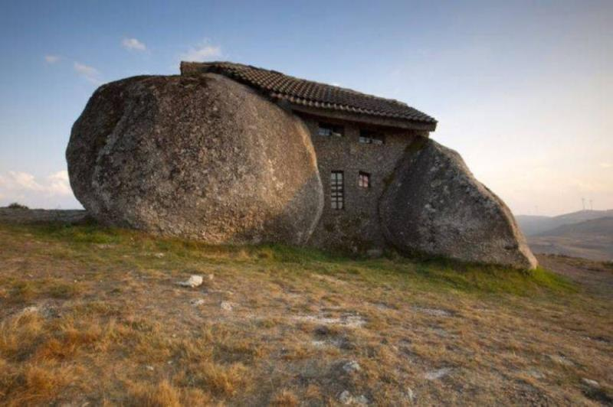Kamenný dům (Casa do Penedo)
- Kamenný dům (Casa do Penedo) v pohoří Fafe z roku 1974 (MAPA)
- Nejmalebnější stezka Portugalska: Seven Hanging Valleys (Aneta Strohová)
- Madeira
﻿

1)Tomáš Vrubel https://web.archive.org/web/20020221144119/http://www.mujweb.cz/www/portugalsko/pohled.htm

